涉执房地产处置司法评估报告

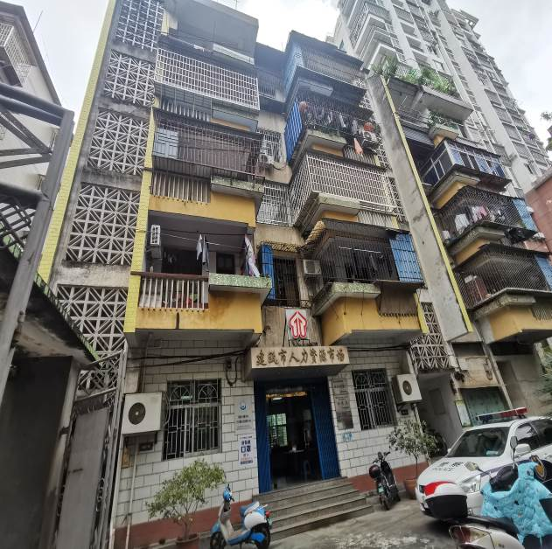

估价项目名称： | 福建省建瓯市上西河225号202住宅单元及202杂物间涉及司法执行财产处置房地产估价
估价委托人： | 建瓯市人民法院
房地产估价机构： | 福建中兴资产评估房地产土地估价有限责任公司
注册房地产估价师： | 黄志农（注册号：3520100051）
 | 张 真（注册号：3520070002）
估价报告出具日期： | 2022年7月1日
估价报告编号： | 闽中兴房估字[2022]第GY50060号

致估价委托人函
闽中兴房估字[2022]第GY50060号

建瓯市人民法院：
受贵法院的委托，本估价机构委派注册房地产估价师黄志农（注册号：3520100051）、张真（注册号：3520070002）及估价人员谢小丽对估价对象进行了估价。
估价目的：为人民法院确定财产处置参考价提供参考依据。
估价对象：福建省建瓯市上西河225号202住宅单元及202杂物间房地产，财产范围包括建筑物（含室内二次装修）和土地使用权（含土地出让金）,不包括可移动家电、家具等动产，也不包括债权债务等权益；不动产权权利人为张阁樑，房屋规划及实际用途均为住宅，权利性质为出让，土地面积为17.2平方米，估价对象202单元建筑面积为87.26平方米，套内建筑面积75.67平方米，202杂物间建筑面积为4.05平方米；所处建筑物建成于1991年，为框架结构，不带电梯，共5层（地上一层为杂物间，二层及以上均为住宅），估价对象202单元位于地上2层，202杂物间位于地上1层。
价值时点：2022年6月16日。
价值类型：市场价值。
估价结果：遵照有关法律法规、政策文件和估价标准，根据估价委托人提供的相关资料以及本估价机构调查和收集的资料，按照估价目的，遵循估价原则，采用比较法和收益法进行分析、测算和判断，在满足本次估价的假设和限制条件下，估价对象在价值时点的市场价值为人民币叁拾肆万贰仟捌佰元整（小写:342,800元），具体见房地产市场价值估价结果汇总表。
房地产市场价值估价结果汇总表 （币种：人民币）
估价对象 | 建筑面积（㎡） | 单价（元/㎡） | 总价（元）
福建省建瓯市上西河225号202住宅单元房地产 | 87.26 | 3,839 | 335,000
福建省建瓯市上西河225号202杂物间房地产 | 4.05 | 1,920 | 7,800
合计 | 91.31 |  | 342,800
与估价结果和报告使用有关的特别提示：
1.估价结果内涵包括建筑物（含室内二次装修）和土地使用权（含土地出让金）,不包括可移动家电、家具等动产，也不包括债权债务等权益。
2.由于本次估价委托人未明确估价对象交易税费负担方式，本次估价对象估价结果是税费正常负担下的市场价值，即按照法律法规规定，转让人和买受人各自负担相应税费。
3.估价对象若以上述估价结果进行交易，涉及的交易税费及估价对象物业欠费情况如下：
（1）买、卖双方的交易税费
根据当地现行房地产转让管理的有关规定，在满足估价假设条件下，估价对象若以本次估价结果进入市场转让时，按目前当地有关规定买卖双方需缴纳有关交易税费如下表所示：
序号 | 项目 | 卖方交易税费（元） |  |  | 买方交易税费（元） | 说明
序号 | 项目 | 杂物间 | 住宅 | 合计 | 买方交易税费（元） | 说明
1 | 印花税 | 37 | - | 37 | 37 | 住宅免征。杂物间按照评估值（不含增值税）的万分之五征收，买卖双方缴纳。
2 | 契税 | - | - | 0 | 9,794 | 按评估价值（不含增值税）的3.0%计征，买方缴纳。
3 | 增值税及附加 | 416 | - | 416 | - | 估价对象属购买满两年的普通住宅用房，免征增值税及附加。杂物间按评估价值（不含增值税）的5.6%计征，卖方缴纳。
4 | 个人所得税 | 223 | 9,571 | 9,794 | - | 按评估价值（不含增值税）的3.0%计征，卖方缴纳。
5 | 土地增值税 | 446 | - | 446 | - | 住宅免征。杂物间按评估价值（不含增值税）的6%计征，卖方缴纳。
6 | 所有权登记费 | - | - | 0 | 80 | 按80元/套，买方缴纳。
合计 |  | 1,122 | 9,571 | 10,693 | 9,911
备注：该数据仅供参考，确切的数据应以交易发生时有关部门计算的为准。
（2）其他欠费情况
至价值时点，估价对象欠缴物业管理费及水、电费用等情况无法查证核实，经与估价委托人确认，本次估价不考虑该情况对估价结果的影响，确切的金额应以交易发生时有关部门核算数据的为准。
4.参照《人民法院委托司法执行财产处置资产评估指导意见》（中评协〔2019〕14号）规定，在本次评定估算形成估价结果的过程中，未考虑评估费、拍卖费、诉讼费、律师费以及交易税费等财产处置费用对估价结果的影响。
5.估价委托人出具的《福建省建瓯市人民法院委托书》[（2022）闽0181执1980号]未明确价值时点，本次估价以我司实地查勘日2022年6月16日作为价值时点。涉执房地产实际拍卖日期与价值时点不一致，提请报告使用人注意期间可能发生的估价对象区位、实物状况及房地产市场状况变化对涉执房地产拍卖之日的市场价值的影响。
6.估价报告的使用期限自本估价报告出具之日起不超过一年，房地产市场状况变化较大时不超过半年。在估价结果有效期内，估价对象状况或者房地产市场发生明显变化的，估价结果应当相应调整。
7.估价委托人或者估价报告使用人应当按照法律规定和估价报告载明的使用范围使用本估价报告，违反该规定使用本估价报告的，房地产估价机构和注册房地产估价师依法不承担责任。
8.本估价结果仅为人民法院确定财产处置参考价提供参考依据，不等于估价对象处置可实现的成交价，不应被认为是估价对象处置成交价的保证。
9. 根据估价委托人提供的《不动产登记信息证明》（NO.P20220402-0000044）记载，1层202用途为住宅，而估价委托人提供的房屋所有权证附图记载其为杂物间，根据估价人员现场查勘，其为杂物间，故本次估价按杂物间用途对其进行评估。
10.欲知详情，请阅读本估价报告全文。

福建中兴资产评估房地产土地估价有限责任公司（公章）

法定代表人：

二〇二二年七月一日
目 录

注册房地产估价师声明 1
估价假设和限制条件 2
一、本次估价的各项估价假设 2
二、本报告使用的限制条件 3
估价结果报告 4
一、估价委托人 4
二、估价机构 4
三、估价目的 4
四、估价对象 4
五、价值时点 6
六、价值类型 6
七、估价原则 7
八、估价依据 7
九、估价方法 8
十、估价结果 9
十一、注册房地产估价师 11
十二、实地查勘期 11
十三、估价作业期 11
附 件 12

一、《福建省建瓯市人民法院委托书》[（2022）闽0783执816号）]复印件
二、估价对象位置图
三、估价对象内外部状况及周围环境和景观的照片
四、可比实例位置图、外观照片
五、专业帮助情况和相关专业意见（本估价没有专业帮助）
六、估价对象权属证明复印件
《不动产登记信息证明》（NO.P20220402-0000044）
七、房地产估价机构营业执照复印件
八、房地产估价机构备案证书复印件
九、注册房地产估价师注册证书复印件

注册房地产估价师声明

我们郑重声明：
一、我们在本估价报告中陈述的事实是真实的和准确的。
二、本估价报告中的分析、意见和结论是我们自己公正的专业分析、意见和结论，但受到本估价报告中已说明的假设和限制条件的限制。
三、我们与本估价报告中的估价对象没有利害关系，也与有关当事人没有个人利害关系
或偏见。
四、参加本次估价的注册房地产估价师黄志农、张真对本次估价项目具有足够的专业胜任能力，承诺并保证在估价过程中恪守估价职业道德，勤勉尽责。
五、我们依照《房地产估价规范》（中华人民共和国国家标准GB/T 50291－2015）、《房地产估价基本术语标准》（中华人民共和国国家标准GB/T 50899－2013）进行分析，形成意见和结论，撰写本估价报告。

注册房地产估价师
姓名 | 注册号 | 签名 | 签名日期
黄志农 | 3520100051 |  | 年 月 日
张 真 | 3520070002 |  | 年 月 日

估价假设和限制条件

一、本次估价的各项估价假设
（一）一般假设
1.注册房地产估价师对估价委托人提供的估价对象权属、面积等资料进行了检查，但未予以核实。
2.根据注册房地产估价师的实地查勘，并依常规判断，假定建筑结构是安全的，估价对象在经济耐用年限内或批准的土地使用年限内能够正常使用。
3.本估价结果是房地合一价。
4.估价结果为估价对象在价值时点的市场价值，即假设估价对象在满足适当营销、熟悉情况、谨慎行事、不受强迫及公平交易的交易条件下最可能实现的价格。
5.估价委托人未告知估价对象的居住权等其他用益物权，根据一般情况，本次假设估价对象不存在居住权等其他用益物权。
6.本次估价委托人未明确估价对象交易税费负担方式，本次估价对象估价结果是税费正常负担下的市场价值，即按照法律法规规定，转让人和买受人各自负担相应税费。
（二）未定事项假设
1.估价委托人仅提供了估价对象的《不动产登记信息证明》（NO.P20220402-0000044）等复印件，本次估价假设估价委托人提供的这些资料是真实、准确和完整的，是与原件一致的，本报告的估价结果是建立在此基础之上的，否则，本估价结果不能使用。
2.本次估价相关的交易税费计算是依据价值时点当地交易税费标准。
3.本次估价委托人未明确估价对象的财产范围，本次估价参照以往同类涉执房地产处置惯例，假定估价对象范围包括建筑物（含室内二次装修）和土地使用权（含土地出让金）,不包括可移动家电、家具等动产，也不包括债权债务等权益。
（三）背离事实假设
估价对象已被查封，根据《房地产估价规范》及《涉执房地产处置司法评估指导意见（试行）》（中房学〔2021〕37号），房地产司法拍卖估价，估价价值的影响因素不应包括拍卖房地产被查封及拍卖房地产上原有的担保物权和其他优先受偿权。本次估价不考虑估价对象的担保物权、其他优先受偿权及查封等因素对估价结果的影响。
（四）不相一致假设
根据估价委托人提供的《不动产登记信息证明》（NO.P20220402-0000044）记载，1层202用途为住宅，而估价委托人提供的房屋所有权证附图记载其为杂物间，根据估价人员现场查勘，其为杂物间，故本次估价按杂物间用途对其进行评估。
（五）依据不足假设
无依据不足假设。

二、本报告使用的限制条件
（一）本估价报告仅作为本次估价目的使用，不作其他任何用途使用。
（二）估价报告使用方在使用本估价报告时不应断章取义。
（三）本估价报告的部分或全部内容不允许在任何公开发表的文件、通告或声明中引用，亦不得以任何形式公开发表。
（四）本估价报告经估价机构加盖公章、法定代表人签名（或盖章）及估价人员签字后方可有效。
（五）本估价报告使用期限自本估价报告出具之日起不超过一年，房地产市场状况变化较大时不超过半年。

估价结果报告
闽中兴房估字[2022]第GY50060号

一、估价委托人
名 称：建瓯市人民法院
住 址：福清市清昌大道99号

二、估价机构
名 称：福建中兴资产评估房地产土地估价有限责任公司
法定代表人：林栩
住 所：福州市湖东路152号中山大厦B座11层
房地产估价机构备案等级：一级
证书编号：352017006
有效期限：2020年8月20日至2023年8月19日
统一社会信用代码：91350000158148072C

三、估价目的
为人民法院确定财产处置参考价提供参考依据。

四、估价对象
（一）估价对象财产范围
本次估价对象为福建省建瓯市上西河225号202住宅单元及202杂物间房地产。估价对象的财产范围包括建筑物（含室内二次装修）和分摊的土地使用权（含土地出让金），不包括可移动家电、家具等动产，也不包括债权债务等权益。
（二）估价对象基本状况
1.名称：福建省建瓯市上西河225号202住宅单元及202杂物间的房地产。
2.坐落：位于福建省建瓯市上西河225号，具体位置见位置图。
3.规模：202单元建筑面积为87.26平方米，套内建筑面积75.67平方米，202杂物间建筑面积为4.05平方米；土地面积为17.2平方米。
4.用途：房屋规划用途为住宅，实际用途为住宅及杂物间。
5.权属：
（1）不动产权属状况：截止至价值时点，估价对象已办理权属证书；根据估价委托人提供的《福建省建瓯市人民法院委托书》[（2022）闽0783执816号）]、《不动产登记信息证明》（NO.P20220402-0000044）等复印件，估价对象不动产权利人为张阁樑，所有权证号为201507264，权利份额为单独所有，202单元用途为成套住宅，202杂物间用途为住宅，202单元房屋性质为房改房，202杂物间房屋性质为市场化商品房，登记时间为2015-07-23；土地证号为瓯国用2016第00322号，权利性质为出让。
（2）他项权利状况：根据估价委托人提供的《福建省建瓯市人民法院委托书》、《不动产登记信息证明》（NO.P20220402-0000044）复印件，估价对象已被查封。
（三）土地基本状况
1.四至：东至住宅，南至小街巷，西至小街巷，北至住宅。
2.土地使用年限：估价委托人未提供估价对象的《不动产权证书》，土地使用期限未知。
3.规划条件：估价对象所处宗地为建设用地，用途为住宅，地上已建成住宅小区，具体规划指标未知。
4.土地级别：建瓯市三级住宅用地。
5.土地形状：估价对象所在宗地形状较规则。
6.开发程度：宗地红线内外五通（即：通上水、通下水、通路、通电、通讯），地上已建成住宅小区。
（四）建筑物基本状况
1.建筑结构：钢混结构。
2.设施设备：不带电梯，楼宇内电照、水卫、通信、宽带等线路管道均铺设入户。
3.总楼层：共5层（一层为杂物间，二层及以上均为住宅）。
4.建成时间：估价对象所处建筑物建成于1991年。
5.所处楼层及层高：估价对象位于地上第2层，层高约为2.9米。
6.布局：估价对象所处建筑物为条状布局，设两个梯位，估价对象所处梯位为一梯二户；估价对象为南北朝向中间单元（南北通透），室内为二房一厅一卫一厨一阳台。
7.装饰装修：估价对象所处建筑物外墙面为喷涂，安装木窗；室内为普通装修，装修情况大致如下表：
室内装修一览表
装修情况 | 地面 | 内墙面 | 天棚
客厅 | 大理石 | 艺术漆 | 四周板材吊顶，乳胶漆饰面
卧室 | 木地板 | 乳胶漆 | 四周板材吊顶，乳胶漆饰面
厨房 | 地砖 | 面砖、乳胶漆 | 乳胶漆
卫生间 | 地砖 | 面砖、乳胶漆 | 乳胶漆
阳台 | 地砖 | 乳胶漆 | 乳胶漆
其他设施：入户门为防盗门，卧室设有木质壁柜，厨房设有厨柜等，卫生间设有蹲便池、洗脸台等。
新旧程度：具体装修年限不详，经实地查勘，估价对象室内门窗基本完好，开关灵活度一般；内粉饰局部脱落；顶棚基本完好；楼面面层平整；细木装修表面平整基本完好；上、下水管道通畅，线路和各种照明装置基本完好。
8.使用及维护状况：目前自用，使用及维护状况一般。
（五）所属小区状况
建瓯市上西河225号，仅一栋住宅楼，建成于1991年，档次一般；小区绿化一般，配套一般，环境及配套一般；小区普通物业管理，日常绿化带管理及保洁工作一般，物业管理水平一般。

五、价值时点
估价委托人尚未确定本次司法涉执房地产处置（预拍卖）时点，估价委托人出具的《福建省建瓯市人民法院委托书》[（2022）闽0181执1980号]中明确以我司实地查勘日2022年6月16日作为价值时点。涉执房地产实际拍卖日期与价值时点不一致，提请报告使用人注意期间可能发生的估价对象区位、实物状况及房地产市场状况变化对涉执房地产拍卖之日的市场价值的影响。

六、价值类型
（一）价值类型
本次估价的价值类型为市场价值。
（二）价值定义
市场价值是指估价对象经适当营销后，由熟悉情况、谨慎行事且不受强迫的交易双方，以公平交易方式在价值时点自愿进行交易的金额。
（三）价值内涵
价值内涵是估价对象在价值时点，满足估价假设和限制条件下包括估价对象建筑物（含室内二次装修）和土地使用权（含土地出让金）在无权利限制条件下的公开市场价值。包括宗地红线范围内水、电、通信等配套基础设施，不包括家电、家具等动产，也不包括债权债务等权益。付款方式是一次性付清房价款，房屋面积内涵是建筑面积，开发程度：现房、具备”五通”。

七、估价原则
（一）独立、客观、公正原则
要求站在中立的立场上，实事求是、公平正直地评估出对各方估价利害关系人均是公平合理的价值或价格的原则。
（二）合法原则
要求估价结果是在依法判定的估价对象状况下的价值或价格的原则。
（三）价值时点原则
要求估价结果是在根据估价目的确定的某一特定时间的价值或价格的原则。
（四）替代原则
要求估价结果与估价对象的类似房地产在同等条件下的价值或价格偏差在合理范围内的原则。
（五）最高最佳利用原则
要求估价结果是在估价对象最高最佳利用状况下的价值或价格的原则。
最高最佳利用：房地产在法律上允许、技术上可能、财务上可行并使价值最大的合理、可能的利用，包括最佳的用途、规模、档次等。

八、估价依据
（一）有关法律、法规和政策性文件
1.《中华人民共和国城市房地产管理法》（中华人民共和国主席令第三十二号，2019年8月26日第十三届全国人民代表大会常务委员会第十二次会议修正，自2020年1月1日起施行）；
2.《中华人民共和国土地管理法》（中华人民共和国主席令第三十二号，2019年8月26日第十三届全国人民代表大会常务委员会第十二次会议修正，自2020年1月1日起施行）；
3.《中华人民共和国资产评估法》（中华人民共和国主席令第四十六号，2016年7月2日第十二届全国人民代表大会常务委员会第二十一次会议通过，自2016年12月1日起施行）；
4.《中华人民共和国城乡规划法》（中华人民共和国主席令第七十四号，2007年10月28日第十届全国人民代表大会常务委员会第三十次会议通过，自2008年1月1日起施行，2019年4月23日第十三届全国人民代表大会常务委员会第十次会议修正）；
5.《中华人民共和国民法典》（中华人民共和国主席令第四十五号公布，2020年5月28日第十三届全国人民代表大会第三次会议通过，自2021年1月1日起施行）；
6.《中华人民共和国城镇国有土地使用权出让和转让暂行条例》（1990年5月19日中华人民共和国国务院令第五十五号发布，自发布之日起施行，2020年11月29日，国务院发布人民共和国国务院令第567号《国务院关于修改和废止部分行政法规的决定》，删去其中第五十二条）；
7.《中华人民共和国土地管理法实施条例》（中华人民共和国国务院令第743号，2021年7月30日发布，自2021年9月1日起施行）；
8.《全国人民代表大会常务委员会关于司法鉴定管理问题的决定》（2005年2月28日第十届全国人民代表大会常务委员会第十四次会议通过，自2005年10月1日起施行，2015年4月24日第十二届全国人民代表大会常务委员会第十四次会议修正）；
9.《最高人民法院关于人民法院确定财产处置参考价若干问题的规定》（法释[2018]15号，2018年8月28日公布实施）；
10.关于印发《人民法院委托评估工作规范》的通知（法办[2018]273号，2018年12月10日发布施行）；
11.《司法鉴定程序通则》（司法部令第132号，2015年12月24日司法部部务会议修订通过，自2016年5月1日起施行）；
12.《建瓯市人民政府关于公布建瓯市基准地价修订更新结果的通知》（瓯政综〔2020〕96号，2020年12月30日公布实施）。
（二）有关估价标准
1.《房地产估价规范》（中华人民共和国国家标准GB/T 50291－2015）；
2.《房地产估价基本术语标准》（中华人民共和国国家标准GB/T 50899－2013）；
3.关于印发《涉执房地产处置司法评估指导意见（试行）》的通知（中房学〔2021〕37 号）。
（三）估价委托人提供的有关资料
1.《福建省建瓯市人民法院委托书》[（2022）闽0783执816号）]；
2.估价对象《不动产登记信息证明》（NO.P20220402-0000044）等复印件。
（四）房地产估价机构、注册房地产估价师调查和搜集的相关资料
1.注册房地产估价师实地查勘记录和估价机构掌握的其他相关资料；
2.估价对象所在区域的房地产市场状况、同类房地产市场交易实例等资料。

九、估价方法
（一）估价方法的选用
本次选用比较法和收益法进行估价。
（二）估价方法的定义
1.比较法
所谓比较法是指选取一定数量的可比实例，将它们与估价对象进行比较，根据其间的差异对可比实例成交价格进行处理后得到估价对象价值或价格的方法。
比较法的基本公式为：
比较价格＝可比实例成交价格×交易情况修正系数×市场状况调整系数×房地产状况调整系数。
2.收益法
所谓收益法：是预测估价对象的未来收益，然后将其转化为价值来求取估价对象价值的方法。
收益法的基本公式为：
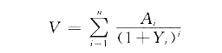
其中：V—收益价值（元或元/平方米）；
A_{i}—未来第i年的收益（元或元/平方米）；
Y—未来第i年的报酬率（%）；
n—收益期（年）。

十、估价结果
遵照有关法律法规、政策文件和估价标准，根据估价委托人提供的相关资料以及本估价机构调查和收集的资料，按照估价目的，遵循估价原则，采用比较法和收益法进行分析、测算和判断，在满足本次估价的假设和限制条件下，估价对象在价值时点的市场价值合计为人民币叁拾肆万贰仟捌佰元整（小写:342,800元），具体见房地产市场价值估价结果汇总表。
房地产市场价值估价结果汇总表 （币种：人民币）
估价对象 | 建筑面积（㎡） | 单价（元/㎡） | 总价（元）
福建省建瓯市上西河225号202住宅单元房地产 | 87.26 | 3,839 | 335,000
福建省建瓯市上西河225号202杂物间房地产 | 4.05 | 1,920 | 7,800
合计 | 91.31 |  | 342,800
与估价结果和报告使用有关的特别提示：
1.估价结果内涵包括建筑物（含室内二次装修）和土地使用权（含土地出让金）,不包括可移动家电、家具等动产，也不包括债权债务等权益。
2.由于本次估价委托人未明确估价对象交易税费负担方式，本次估价对象估价结果是税费正常负担下的市场价值，即按照法律法规规定，转让人和买受人各自负担相应税费。
3.估价对象若以上述估价结果进行交易，涉及的交易税费及估价对象物业欠费情况如下：
（1）买、卖双方的交易税费
根据当地现行房地产转让管理的有关规定，在满足估价假设条件下，估价对象若以本次估价结果进入市场转让时，按目前当地有关规定买卖双方需缴纳有关交易税费如下表所示：
序号 | 项目 | 卖方交易税费（元） |  |  | 买方交易税费（元） | 说明
序号 | 项目 | 杂物间 | 住宅 | 合计 | 买方交易税费（元） | 说明
1 | 印花税 | 37 | - | 37 | 37 | 住宅免征。杂物间按照评估值（不含增值税）的万分之五征收，买卖双方缴纳。
2 | 契税 | - | - | 0 | 9,794 | 按评估价值（不含增值税）的3.0%计征，买方缴纳。
3 | 增值税及附加 | 416 | - | 416 | - | 估价对象属购买满两年的普通住宅用房，免征增值税及附加。杂物间按评估价值（不含增值税）的5.6%计征，卖方缴纳。
4 | 个人所得税 | 223 | 9,571 | 9,794 | - | 按评估价值（不含增值税）的3.0%计征，卖方缴纳。
5 | 土地增值税 | 446 | - | 446 | - | 住宅免征。杂物间按评估价值（不含增值税）的6%计征，卖方缴纳。
6 | 所有权登记费 | - | - | 0 | 80 | 按80元/套，买方缴纳。
合计 |  | 1,122 | 9,571 | 10,693 | 9,911
备注：该数据仅供参考，确切的数据应以交易发生时有关部门计算的为准。
（2）其他欠费情况
至价值时点，估价对象欠缴物业管理费及水、电费用等情况无法查证核实，经与估价委托人确认，本次估价不考虑该情况对估价结果的影响，确切的金额应以交易发生时有关部门核算数据的为准。

十一、注册房地产估价师
注册房地产估价师
姓名 | 注册号 | 签名 | 签名日期
黄志农 | 3520100051 |  | 年 月 日
张 真 | 3520070002 |  | 年 月 日

十二、实地查勘期
实地查勘日：2022年6月16日。

十三、估价作业期
估价作业期：2022年6月16日至2022年7月1日。

房地产估价机构：福建中兴资产评估房地产土地估价有限责任公司（公章）
二〇二二年七月一日

附 件

（附件目录）

一、《福建省建瓯市人民法院委托书》[（2022）闽0783执816号）]复印件
二、估价对象位置图
三、估价对象内外部状况及周围环境和景观的照片
四、可比实例位置图、外观照片
五、专业帮助情况和相关专业意见（本估价没有专业帮助）
六、估价对象权属证明复印件
《不动产登记信息证明》（NO.P20220402-0000044）
七、房地产估价机构营业执照复印件
八、房地产估价机构备案证书复印件
九、注册房地产估价师注册证书复印件
附件二：
估价对象位置图

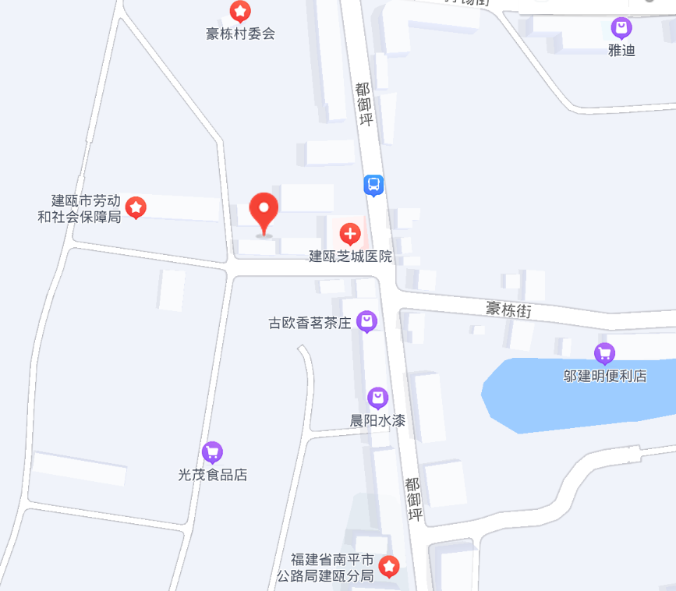
估价对象

附件三：
估价对象内外部状况及周围环境和景观的照片
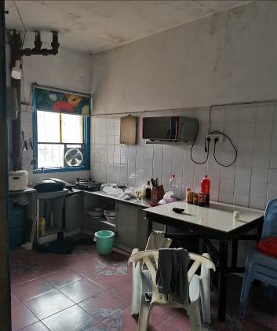 | 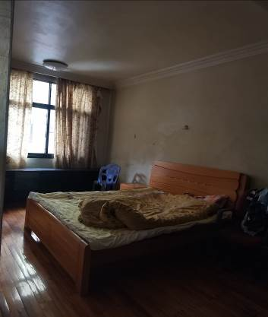 | 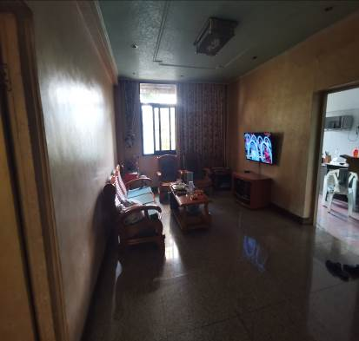
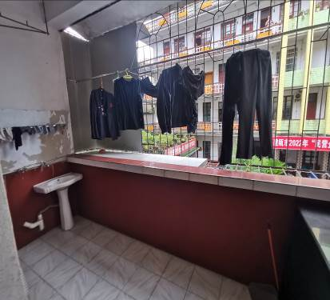 | 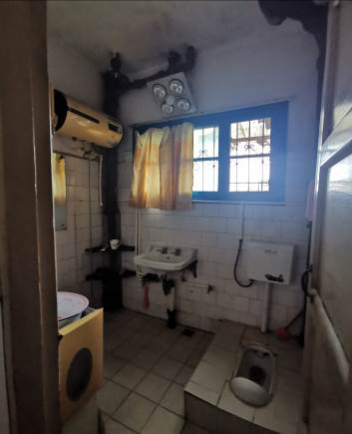 | 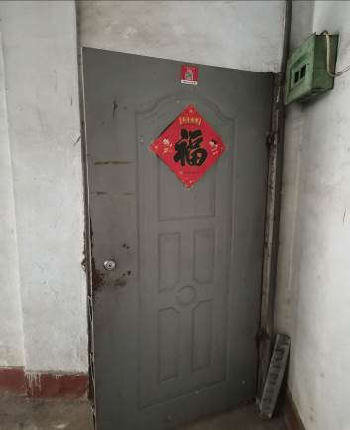
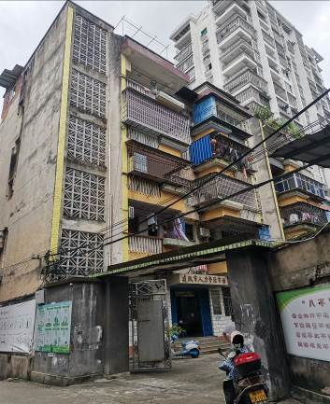 | 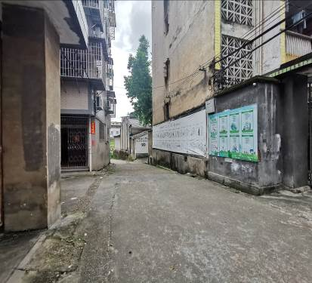 | 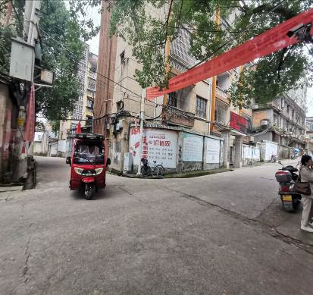

注册房地产估价师黄志农、张真及估价人员谢小丽已于2022年6月16日对本估价报告中的估价对象进行了实地查勘。
附件四：
案例 | 可比实例位置图 | 外观照片
可比实例A | 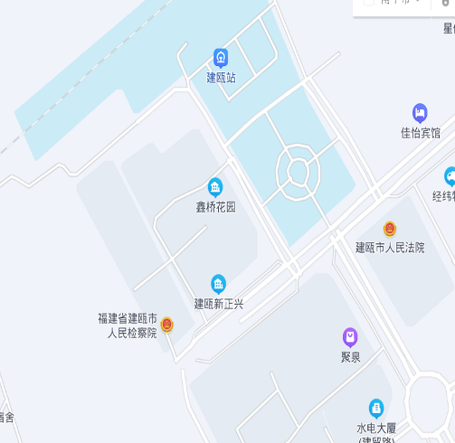 | 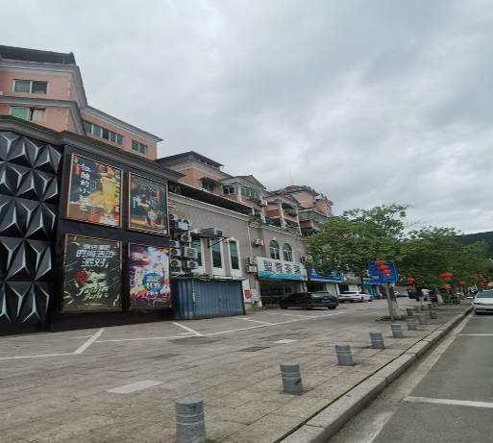
可比实例B |  | 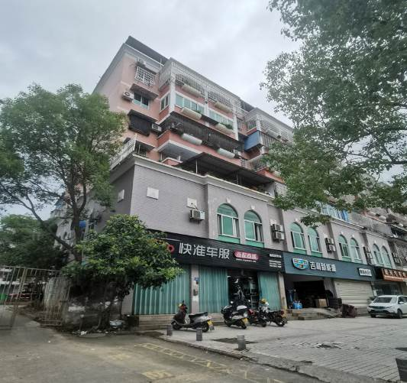
可比实例C | 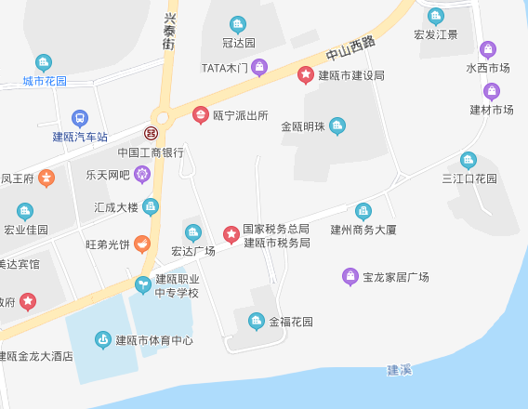 | 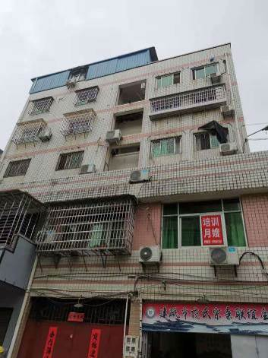

附件五：专业帮助情况和相关专业意见

没有人对本估价报告提供重要专业帮助情况和相关专业意见。

